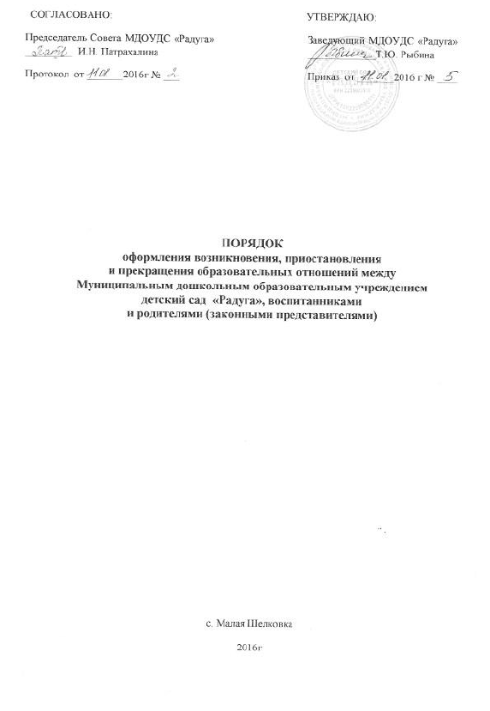

1. Общие положения
1.1. Настоящий Порядок оформления возникновения, приостановления и прекращения отношений между Муниципальным дошкольным образовательным учреждением детский сад «Радуга» (далее – Учреждение), воспитанниками и родителями (законными представителями) (далее – Порядок) разработан в соответствии с Федеральным законом Российской Федерации от 29 декабря 2012 г. N 273-ФЗ "Об образовании в Российской Федерации" и определяет порядок оформления возникновения, приостановления и прекращения отношений между МДОУ, воспитанниками и родителями (законными представителями).
1.2. Настоящий Порядок является локальным нормативным актом, регламентирующим деятельность Учреждения, рассмотрен и согласован на заседании Совета Учреждения.

2. Возникновение образовательных отношений между Учреждением и родителями (законными представителями)
2.1. Основанием возникновения образовательных отношений между Учреждением и родителями (законными представителями) является распорядительный акт (приказ) о приёме (зачислении) ребёнка в образовательное Учреждение.
2.2. Изданию распорядительного акта (приказа) предшествует заключение договора об образовании по программам дошкольного образования.
2.3. Возникновение отношений между Учреждением и родителями (законными представителями) ребёнка в связи с приёмом воспитанника в Учреждение для освоения программы дошкольного образования оформляется в соответствии с законодательством Российской Федерации и Положением о порядке приёма на обучение по образовательным программам дошкольного образования Учреждения, утверждённым приказом заведующего Учреждением.
2.4. Права и обязанности участников образовательного процесса, предусмотренные законодательством об образовании и настоящим Положением, возникают с даты, указанной в приказе о приёме (зачислении) воспитанника в Учреждение.
2.5. После предоставления родителями (законными представителями) полного пакета документов, заключается договор между Учреждением и заявителями ребёнка, в 2 – ух экземплярах, имеющих одинаковую юридическую силу, по одному для каждой из сторон.
При заключении договора Учреждение обязано ознакомить родителей (законных представителей) со своим Уставом, с лицензией на осуществление образовательной деятельности, с образовательной программой и другими документами, регламентирующими организацию и осуществление образовательной деятельности, права и обязанности воспитанников.

3. Приостановление отношений между Учреждением и родителями (законными представителями) воспитанников
3.1. Образовательные отношения могут быть приостановлены в следующих случаях:
3.1.1. болезни воспитанника, карантина, на основании справки врача или врачебной комиссии;
3.1.2. длительного отсутствия родителей (законных представителей) воспитанников в связи с командировкой, болезнью, иные причины, указанные родителями (законными представителями) в заявлении.
3.1.3. проведения в Учреждении ремонтных работ на основании приказа комитета по образованию.
3.2. Приостановление отношений между Учреждением и родителями (законными представителями) воспитанника в случае отсутствия ребёнка в образовательном Учреждении по уважительным причинам регламентируется приказом заведующего Учреждением и заявлением родителей (законных представителей).

4. Прекращение отношений между Учреждением и родителями (законными представителями) воспитанников
4.1. Отношения между Учреждением и родителями (законными представителями) воспитанника прекращаются в связи с отчислением воспитанника из Учреждения, осуществляющего образовательную деятельность:
1) с получением воспитанником дошкольного образования (завершением обучения) на основании приказа руководителя Учреждения;
2) досрочно.
4.2.Отношения между образовательным учреждением и родителями (законными представителями) воспитанника могут быть прекращены досрочно:
1) по инициативе родителей (законных представителей) воспитанника на основании заявления родителей (законных представителей) воспитанника и приказа руководителя Учреждения;
2) по обстоятельствам, не зависящим от воли родителей (законных представителей) воспитанника и Учреждения, в том числе в случае ликвидации образовательного Учреждения, осуществляющего образовательную деятельность.
4.3. Досрочное прекращение отношений между Учреждением и родителями (законными представителями) воспитанников по обстоятельствам, не зависящим от воли родителей (законных представителей) воспитанников не влечёт для них каких-либо дополнительных, в том числе материальных, обязательств перед Учреждением.
4.4. Основанием для прекращения отношений между Учреждением и родителями (законными представителями) воспитанника является заявления родителей (законных представителей) об отчислении воспитанника из Учреждения.
4.5. Права и обязанности воспитанника и его родителей (законных представителей), предусмотренные законодательством об образовании и локальными нормативными актами образовательного учреждения, прекращаются с даты отчисления воспитанника из Учреждения.

